**Présentation du module choléra de CORE Group**

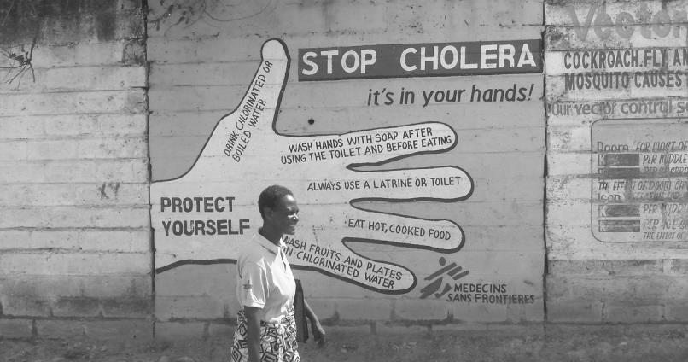



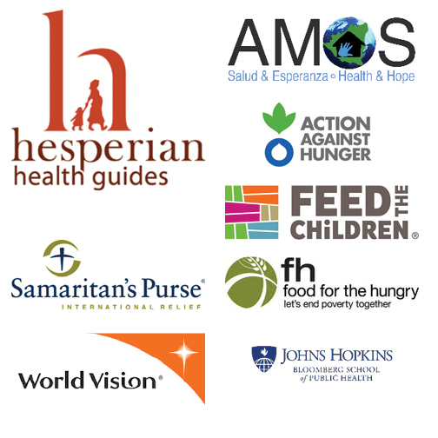

*Cette présentation a été rendue possible par une subvention du programme Technical and Operational Performance Support (TOPS). Le programme de micro-subventions du TOPS est rendu possible par le soutien généreux et la contribution du peuple américain via l'U.S. Agency for International Development (USAID). Le contenu des matériels produits via les Micro-subventions ne reflète pas nécessairement l'avis du TOPS, de l'USAID ou du gouvernement américain.*

**Remerciements**

Merci à ceux qui ont contribué à ce module, notamment :

Pfitzenmaier, C; Davis, T; Srinivasan, A; et McDaniel, S (2016). Consultants de CORE Group, et les Hesperian Health Guides pour l'accès à leurs images de santé.

Suite au développement initial, le Groupe de travail SBC de CORE Group et le FSN Network Care Groups Forward Interest Group ont été invités à réviser les leçons quant à leur contenu technique. Des remerciements particuliers aux individus et organisations suivants, qui ont révisé et/ou testé sur le terrain les plans des leçons et/ou présentations et ont fourni un retour d'information :

* Dr Marlène Dorismond Adrien, un médecin de la santé publique haïtienne chevronnée, qui a géré les réponses aux épidémies de choléra en Haïti, a révisé tout le module.
* Mary Decoster, Spécialiste senior pour SBC (FH/TOPS), et Présidente de SBCTF, a révisé les deux premières leçons.
* Christophe Valingot Delaurenti, qui a plusieurs années d'expérience dans la prévention et la lutte contre le choléra, du terrain à la direction supérieure des épidémies au niveau national, régional et mondial, a révisé tout le module.
* Adugna Kebede, Directeur technique HIV/SIDA chez World Vision, qui a une expérience précédente de l'épidémie de choléra, a révisé tout le module.
* Armelle Sachet, d'Action contre la faim, a révisé la première leçon.
* David A. Sack, Docteur en médecine, Professeur au Département de la santé internationale de la Johns Hopkins University Bloomberg School of Public Health, a donné son avis sur plusieurs interventions techniques pour réduire la transmission du choléra.
* Cindy Uttley, CNM, MSN, RN, Conseillère en santé communautaire chez Samaritan’s Purse (et au SBCWG) a révisé tout le module.
* Le personnel de CORE Group Lisa Hilmi, MPH, RN, CPN, Directrice exécutive, a assuré la révision technique et la supervision en tant qu'experte en catastrophes, camps de traitement du choléra et infirmerie, et Holly Collins, Associée en communications , ainsi que Michelle Shapiro, Manager en communications et connaissances, ont achevé la rédaction et la mise en forme.

Les matériels ont également été partagés avec le projet FHI360 WASHPlus et nous avons contacté le CORE Nutrition Working Group pour une revue.

***Essais sur le terrain :***

Les personnes/organisations suivantes ont testé le module et la présentation sur le terrain :

* Adugna Kebede, World Vision International, Zambie (a testé les leçons n° 1 et 2 avec les Groupes de soutien de mère à mère.)
* Seintje Veldhuis, Feed the Children, Kenya (a testé les quatre leçons dans un projet urbain de Care Group.)
* Lara Chanchien-Parajon, AMOS Health and Hope, Nicaragua (a testé les leçons 3 & 4.)

***Citation suggérée :***

Pfitzenmaier, C; Davis, T; Srinivasan, A; et McDaniel, S (2016). Module choléra de CORE Group. Washington, DC. Food for the Hungry (FH). Le programme de micro-subventions du TOPS a été rendu possible par le soutien généreux et la contribution du peuple américain via l'United States Agency for International Development (USAID). Le contenu des matériels produits via le TOPS Small Grants Program Improvement Award ne reflète pas nécessairement l'avis du TOPS, de l'USAID ou du gouvernement des États-Unis.

1

***Cette page est intentionnellement laissée en blanc.***

2

**Leçon un : Qu'est-ce que le choléra ?**

**Jeu : Germe dans le cercle**

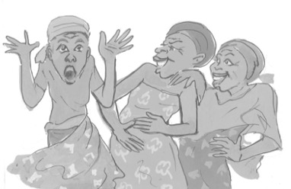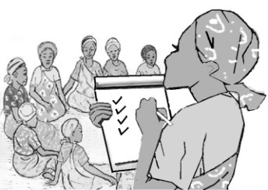

**Participation et dépannage**

**Histoire : La fille de Fatima tombe malade (Image 1.1)**

Fatima et sa famille vivent dans un village rural dans le nord de la Tanzanie. Elle vit avec son mari et deux enfants, Asad, trois ans et Afya, qui vient d'avoir un an. Afya ne marche pas tout à fait, mais rampe partout ! Fatima aime sa famille et travaille dur pour prendre soin d'eux. Tous les jours, Fatima marche avec ses deux enfants environ trente minutes aller-retour jusqu'à la rivière pour chercher de l'eau pour le ménage. La semaine dernière, il y a eu des pluies intenses qui ont entraîné une inondation étendue le long de la rivière et dans les champs du village de Fatima et des villages environnants. Hier était le premier jour où Fatima a pu se rendre à la rivière avec ses enfants depuis l'inondation. Alors qu'elle puisait de l'eau, Afya jouait sur la berge de la rivière, mettant ses mains dans l'eau, puis dans sa bouche. Tôt le jour suivant, Fatima a remarqué que son plus jeune enfant ne se sentait pas bien du tout. Afya avait une diarrhée très fréquence, liquide et abondante, semblable à de l'eau de riz. Elle vomissait également et avait très soif. Plus tard cet après-midi-là, Afya avait arrêté d'uriner et ses yeux étaient creusés. Fatima et Asad se sentaient bien. Cette nuit-là, Fatima était très préoccupée pour Afya. Elle a entendu parler du choléra à la radio par les professionnels de santé de la communauté locale l'an dernier, lorsqu'il y a eu de fortes pluies et une inondation au nord. Les professionnels de santé ont déclaré que le choléra est une maladie très grave et qu'elle peut être mortelle, particulièrement chez les jeunes enfants. Elle s'est rappelé que l'eau contaminée peut souvent être la source. Alors que Fatima continuait à se faire du souci pour Afya, elle pensait que ce ne pouvait être qu'une diarrhée ordinaire. Personne ne parlait de choléra dans son village, mais Fatima était très préoccupée par Afya et ne savait que faire.

3

**La fille de Fatima tombe malade (Image 1.1)**

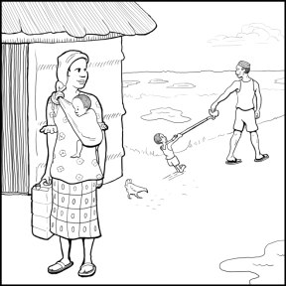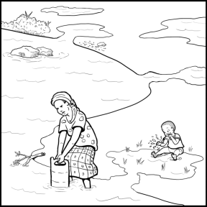

*Un jour, alors que Fatima puisait de l'eau, Afya jouait sur la berge de la rivière, mettant ses mains dans l'eau, puis dans sa bouche.*

*Fatima et sa famille vivent dans un village rural dans le nord de la Tanzanie.*

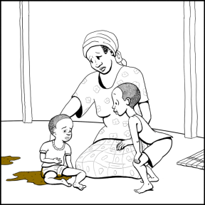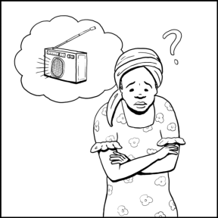

*Fatima était très préoccupée par Afya. Elle avait entendu parler du choléra à la radio par des professionnels de santé de la communauté locale l'an passé. Les professionnels de santé ont déclaré que le choléra est une maladie très grave et qu'elle peut être mortelle, particulièrement chez les jeunes enfants. Elle s'est rappelé que l'eau contaminée peut souvent être la source.*

*Tôt le jour suivant, Fatima a remarqué qu'Afya ne se sentait pas bien du tout. Afya avait la diarrhée, vomissait et avait les yeux creusés. Elle avait également très soif.*

4

|  |  |
| --- | --- |
|  | * Qu'a entendu Fatima à propos du choléra ? * Quels sont les symptômes du choléra ? Quels symptômes Afya avait-elle ? * Qu'avez-vous entendu sur la méthode de propagation du choléra ? * Quelles choses avez-vous entendu que nous pouvons faire pour éviter la propagation du choléra dans nos foyers et communautés ? |

**Encouragez la discussion. Ne corrigez pas les « mauvaises réponse »**. Laissez tout le monde donner son opinion.

**Où trouve-t-on des cas de choléra et comment se propage-t-il ? (Image 1.2)**

|  |  |
| --- | --- |
|  | **Que voyez-vous sur ces images ?** |

**Expliquez : Le choléra est une maladie diarrhéique provoquée par la consommation d'eau ou d'aliments contaminés par la bactérie du choléra.**

1. Le choléra se propage souvent suite à des inondations ou à la saison des pluies, en particulier pendant de chauds mois pluvieux. Dans certains endroits, les épidémies de choléra commencent à la fin de la saison sèche ou au début de la saison des pluies, lorsque les sources d'eau sont limitées et deviennent saumâtres et/ou très polluées.
2. La bactérie du choléra se trouve habituellement dans les aliments et les sources d'eau qui ont été contaminés par des matières fécales[1] d'une personne infectée.
3. Le choléra se propage facilement dans les endroits où les personnes n'enterrent pas leurs matières fécales ou n'utilisent pas de latrines, où les personnes ne se lavent pas les mains au bon moment au savon ou avec des cendres et de l'eau, et où les personnes ne traitent (désinfectent) pas leur eau potable.

**?** ***D'où tirez-vous votre eau maintenant ? Vos enfants viennent-ils avec vous ? Quelles sont les choses que vous pouvez faire pour préserver vos enfants lorsque vous allez chercher de l'eau ?***

**?  *Quelle est la situation des latrines dans votre foyer/communauté ? Avez-vous des latrines que vous pouvez utiliser ? Que faites-vous avec les matières fécales de vos enfants ?***

**Où trouve-t-on des cas de choléra et comment se propage-t-il ? (Image 1.2)**

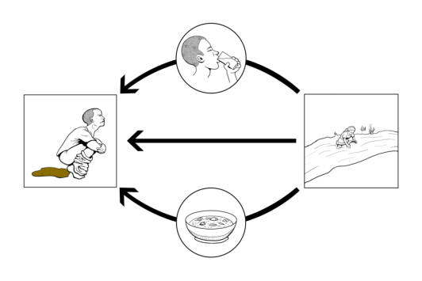

*Le choléra est une maladie diarrhéique provoquée par la consommation d'eau ou d'aliments contaminés par la bactérie du choléra.*

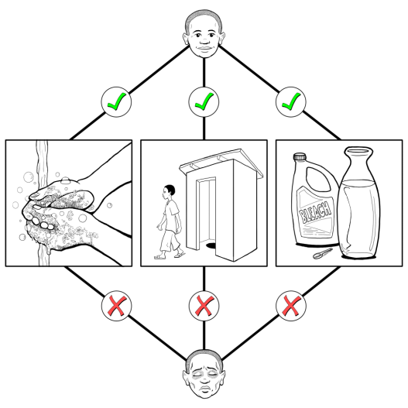

*Le choléra se propage facilement dans les endroits où les personnes n'enterrent pas leurs matières fécales ou n'utilisent pas de latrines, où les personnes ne se lavent pas les mains au bon moment au savon, avec des cendres ou de l'eau, et où les personnes ne traitent (désinfectent) pas leur eau potable.*

6

**Les 5 Foyers de transmission (fluides, doigts, mouches, aliments et terrain) (Image 1.3)**

|  |  |
| --- | --- |
|  | **Que voyez-vous sur ces images ?** |

**Expliquez : Le choléra se propage comme de nombreuses maladies diarrhéiques, par les cinq « Foyers » :**

1. **Fluides/Eau :** En buvant de l'eau qui a été contaminée par des matières fécales et qui n'a pas été traitée (désinfectée).
2. **Doigts :** En mettant ses mains dans sa bouche, lorsqu'on ne s'est pas lavé les mains après être allé aux toilettes ou après contact avec des matières fécales au sol (ce qui est particulièrement commun pour les jeunes enfants qui rampent).
3. **Mouches :** Parce que les mouches se posent sur les matières fécales puis se posent sur les aliments.
4. **Aliments :** En mangeant des aliments qui ont été contaminés (rendus sales) par des doigts, des mouches ou de l'eau qui sont entrés en contact avec des matières fécales.
5. **Terrain/sols :** Le sol où les aliments sont cultivés peut contenir des matières fécales lorsque des matières fécales de personnes ou d'animaux infectés par le choléra sont laissées sur le sol ou à proximité de sources d'eau, plutôt que d'utiliser des latrines ou d'enterrer les matières fécales. Des mains qui ont travaillé le sol peuvent transmettre des microbes comme le choléra lorsqu'un lavage de mains n'est pas réalisé par la suite. Les sols qui sont contaminés par des matières fécales animales ou humaines peuvent également finir par contaminer des doigts qui finissent dans des bouches.

Il peut également être propagé depuis d'autres objets contaminés comme les seaux, les tasses, les louches, les chaussures, les vêtements souillés, etc. qui ont touché des matières fécales ou ont touché quelque chose qui a touché des matières fécales (par exemple, des doigts).

Des personnes peuvent avoir le choléra sans le savoir et sans avoir de symptômes.

**? *Pourquoi pensez-vous qu'il est facile pour les enfants de contracter le choléra ?***

**? *Comment pouvez-vous vous protéger contre la propagation du choléra via les cinq Foyers ?***

7

**Les 5 Foyers de transmission (Image 1.3)**

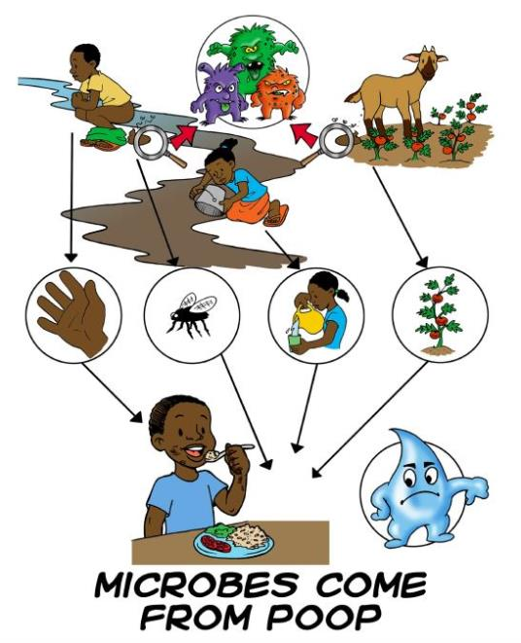

*Le choléra peut également être propagé depuis d'autres objets contaminés comme les seaux, les tasses, les louches, les chaussures, les vêtements souillés, etc. qui ont touché des matières fécales ou ont été touchés par des matières fécales (par exemple, des doigts). Des personnes peuvent avoir le choléra sans le savoir et sans avoir de symptômes.*

*Le choléra se propage comme de nombreuses maladies diarrhéiques, par les cinq « Foyers » : fluides, doigts, mouches, aliments et terrains.*

8

**Signes et symptômes du choléra, période d'incubation et qui il affecte (Image 1.4)**

|  |  |
| --- | --- |
|  | **Que voyez-vous sur ces images ?** |

**Expliquez :**

**Le choléra peut provoquer une diarrhée très fréquente, liquide et abondante, semblable à de l'eau de riz.**

* On parle de diarrhée dans le cas de trois selles liquides ou plus en une journée et une nuit (période de 24 heures).
* Les autres symptômes du choléra sont les vomissements et les crampes aux jambes. Si la diarrhée et les vomissements ne sont pas traités, une déshydratation grave et un choc peuvent survenir. Sans traitement, l'issue peut être la mort.
* Les personnes qui souffrent de déshydratation ont souvent très soif et urinent moins, ont des muqueuses sèches, les yeux creusés, et une peau moins élastique.

Il faut entre 12 heures et 5 jours pour qu'une personne présente des symptômes de choléra, et la plupart des personnes qui contractent le choléra ont d'abord des symptômes modérés ou, dans un premier temps, pas de symptômes du tout.[2] Ces personnes sont toujours en mesure d'infecter d'autres personnes.

* C'est parce que la bactérie du choléra peut vivre dans leurs matières fécales, même s'ils n'ont pas de symptômes.

9

**Signes et symptômes du choléra, période d'incubation et qui il affecte (Image 1.4)**

C:\Users\hcollins\Dropbox (StCU)\Cholera Lesson Plans\Flipbook Design - Holly Collins\FLIPCHART 1\Images\1.4.b (2) (vomit).TIFC:\Users\hcollins\Dropbox (StCU)\Cholera Lesson Plans\Flipbook Design - Holly Collins\FLIPCHART 1\Images\1.4.a.tif

*Le choléra peut provoquer une diarrhée très fréquente, liquide et abondante, semblable à de l'eau de riz. Les autres symptômes du choléra sont les vomissements et les crampes aux jambes. Si la diarrhée et les vomissements ne sont pas traités, une déshydratation grave et un choc peuvent survenir. Sans traitement, l'issue peut être la mort.*

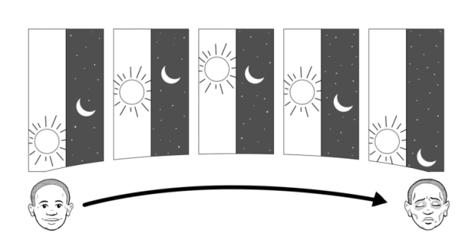

10

*Il faut entre 12 heures et 5 jours pour qu'une personne présente des symptômes de choléra, et la plupart des personnes qui contractent le choléra ont d'abord des symptômes modérés ou, dans un premier temps, pas de symptômes du tout. Ces personnes sont toujours en mesure d'infecter d'autres personnes.*

**Signes et symptômes du choléra, période d'incubation et qui il affecte (Image 1.4 suite)**

|  |  |
| --- | --- |
|  | **Que voyez-vous sur ces images ?** |

**Expliquez :**

**Le choléra affecte tant les enfants que les adultes et peut parfois tuer une personne par déshydratation en quelques heures si elle n'est pas traitée.**

* Les femmes enceintes et les enfants de moins de 5 ans ont un risque accru de contracter le choléra et d'en mourir.
* Souffrir de malnutrition ou être séropositif, ou avoir la tuberculose ou une autre maladie chronique, peut augmenter le risque pour une personne de contracter le choléra et d'en mourir.
* Les personnes âgées et autres personnes immunodéprimées sont également particulièrement sensibles au choléra.

**? *Quels sont les symptômes du choléra ?***

**? *Les personnes ne présentant pas de symptômes peuvent-elles transmettre le choléra ? Pourquoi ?***

11

**Signes et symptômes du choléra, période d'incubation et qui il affecte (Image 1.4 suite)**

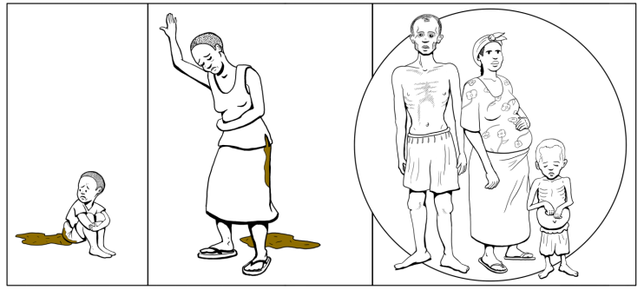

*Les femmes enceintes et les enfants de moins de 5 ans ont un risque accru de contracter le choléra et d'en mourir. Le risque pour une personne de contracter le choléra et d'en mourir est également accru si elle souffre de malnutrition, est séropositive ou souffre de tuberculose ou d'une autre maladie chronique. Les personnes âgées ou autres personnes ayant un système immunitaire affaibli ont également un risque accru.*

*Le choléra affecte tant les enfants que les adultes et peut parfois tuer une personne par déshydratation en quelques heures si elle n'est pas traitée.*

12

**Quelles sont les principales choses que vous pouvez faire pour éviter de contracter le choléra et d'autres maladies diarrhéiques ? (Image 1.5)**

|  |  |
| --- | --- |
|  | **Que voyez-vous sur ces images ?** |

**Expliquez :**

**Lavez-vous les mains au savon (ou avec des cendres) et à l'eau :**

* Après avoir déféqué ou avoir nettoyé les fesses d'un enfant ou les fesses d'un membre de la famille malade.
* Après avoir jeté les matières fécales d'un enfant.
* Avant de préparer à manger.
* Avant de manger des aliments ou de nourrir de jeunes enfants.
* Après avoir manipulé des animaux ou du fumier, ou avoir travaillé le sol.
* Après s'être occupé d'une personne malade.

13

**Quelles sont les principales choses que vous pouvez faire pour éviter de contracter le choléra et d'autres maladies diarrhéiques ? (Image 1.5)**

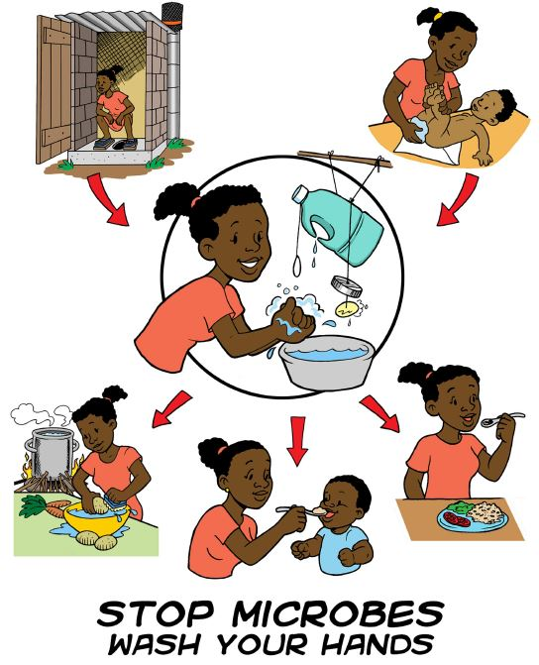

*Lavez-vous les mains au savon (ou avec des cendres) et à l'eau...*

* *Après avoir déféqué ou avoir nettoyé les fesses d'un enfant ou les fesses d'un membre de la famille malade.*
* *Après avoir jeté les matières fécales d'un enfant.*
* *Avant de préparer à manger.*
* *Avant de manger des aliments ou de nourrir de jeunes enfants.*
* *Après avoir manipulé des animaux ou du fumier, ou avoir travaillé le sol.*
* *Après s'être occupé d'une personne malade.*

**Quelles sont les principales choses que vous pouvez faire pour éviter de contracter le choléra et d'autres maladies diarrhéiques ? (Image 1.5 suite)**

|  |  |
| --- | --- |
|  | **Que voyez-vous sur ces images ?** |

**Expliquez :**

**Traitez, stockez et utilisez l'eau avec soin :**

* Ne buvez que de l'eau filtrée (dégrillée) et traitée ! Il existe plusieurs méthodes de filtration et de traitement de l'eau.
  + D'abord, filtrez l'eau à travers un tissu, du sable ou un autre matériau qui retire les particules dans l'eau.
  + Ensuite, vous pouvez ajouter deux gouttes d'eau de javel domestique ou ½ comprimé d'iode par litre d'eau, ou faire bouillir l'eau jusqu'à ce que de grosses bulles apparaissent. Laissez bien reposer l'eau pendant au moins 20 minutes après avoir ajouté la javel, car cela aide à tuer les bactéries et aussi à réduire l'odeur de chlore. *(Plus de détails seront donnés dans la leçon 2.)*
  + Évitez que des enfants (ou des adultes) n'avalent de l'eau non traitée pendant leur bain ou baignez-vous avec de l'eau traitée.
* N'utilisez que des conteneurs à goulot étroit pour stocker de l'eau car ils aident à écarter les mains de l'eau et maintiennent le conteneur de stockage propre et couvert !
  + Ne mettez pas de louches, tasses sales ou autres dans le conteneur d'eau.
  + Lorsque possible, versez l'eau dans des tasses ou pots propres pour l'utiliser, plutôt que de plonger quelque chose dans le conteneur.

15

**Quelles sont les principales choses que vous pouvez faire pour éviter de contracter le choléra et d'autres maladies diarrhéiques ? (Image 1.5 suite)**

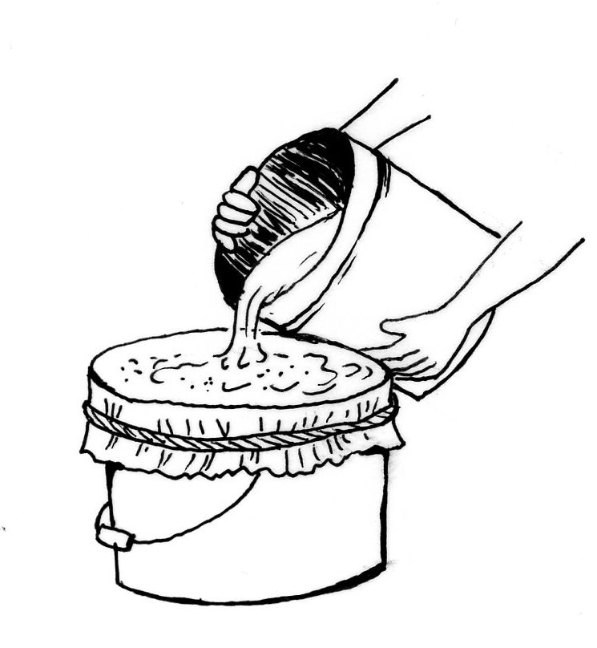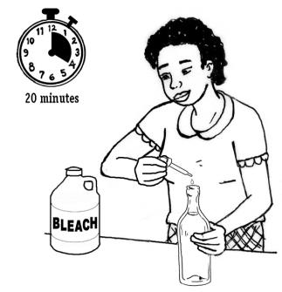

*N'utilisez que des conteneurs à goulot étroit pour stocker de l'eau car ils aident à écarter les mains de l'eau et maintiennent le conteneur de stockage propre et couvert.*

*Traitez, stockez et utilisez l'eau avec soin ! Ne buvez que de l'eau filtrée (dégrillée) et traitée. Il existe plusieurs méthodes de filtration et de traitement de l'eau.*

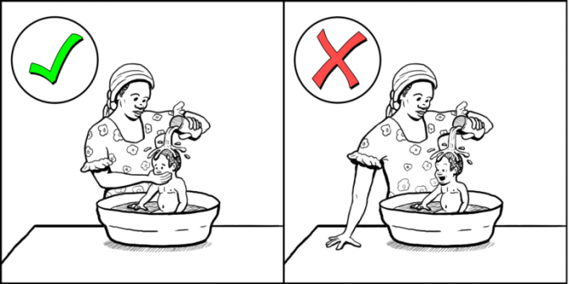

*Évitez que des enfants (ou des adultes) avalent de l'eau non traitée pendant leur bain ou baignez-vous avec de l'eau traitée.*

16

**Quelles sont les principales choses que vous pouvez faire pour éviter de contracter le choléra et d'autres maladies diarrhéiques ? (Image 1.5 suite)**

|  |  |
| --- | --- |
|  | **Que voyez-vous sur ces images ?** |

**Expliquez :**

**Manipulez les aliments d'une manière propre et sûre :**

* + Cuisez bien les aliments et mangez-les pendant qu'ils sont chauds ! Les poissons et les crustacés mal cuits sont une source majeure de choléra, donc ne les mangez que s'ils sont bien cuits.
  + Ne laissez pas les aliments cuits toucher des aliments crus ou des surfaces qui ont touché des aliments crus, ou qui n'ont pas été nettoyées au savon et à l'eau.
  + Couvrez et stockez correctement les aliments après les avoir cuits.
  + Ne laissez pas des personnes malades préparer ou manipuler des aliments mangés par d'autres.
  + Lavez tous les légumes et fruits dans de l'eau traitée avant de les cuire ou de les manger. Pelez-les s'il n'y a pas d'eau pour les laver.

**Éliminez correctement les matières fécales.**

* Utilisez des latrines et tenez-les propres, ou enterrez toutes les matières fécales !
* Pour les enfants trop jeunes pour utiliser des latrines, utilisez un pot ou des couches. Enterrez leurs matières fécales ou jetez-les dans des latrines.
* Nettoyez régulièrement les latrines, puis lavez-vous les mains.

**? *Quand sont les cinq moments essentiels où vous devriez vous laver les mains au savon et à l'eau ?***

**? *Comment stockez-vous votre eau ? Pensez-vous qu'elle est potable ? Que pouvez-vous faire pour vous assurer que l'eau de votre foyer est potable ?***

17

**Quelles sont les principales choses que vous pouvez faire pour éviter de contracter le choléra et d'autres maladies diarrhéiques ? (Image 1.5 suite)**

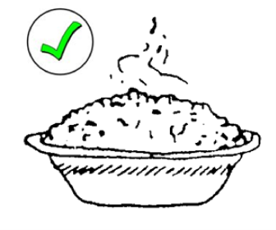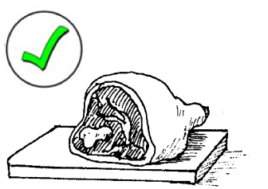

*Manipulez les aliments d'une manière propre et sûre ! Cuisez bien vos aliments et ne laissez pas des aliments cuits toucher des aliments crus.*

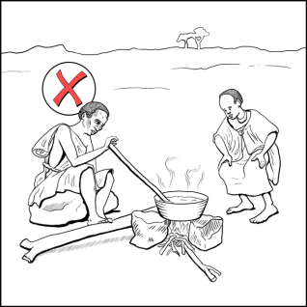

*Ne laissez pas des personnes malades préparer ou manipuler des aliments mangés par d'autres.*

18

**ACTIVITÉ : Fabrication d'un tippy tap**



Faire un trou dans le savon et la boîte. Suspendez-les à la ficelle avec un nœud sous chacun d'eux

Attachez le conteneur à un bâton. Ajoutez deux autres ficelles : Une autour du couvercle et une pour le savon.

Faites un trou avec le clou chaud au-dessus de la poignée scellée, et deux trous à l'arrière. Faites passer la ficelle à travers les trous à l'arrière.

Pincez la poignée chaude avec des pinces jusqu'à ce qu'elle soit bien scellée.

Utilisez un conteneur de 5 litres en plastique propre. Chauffez l'extrémité de la poignée sous une flamme.

Suspendez le tippy tap à proximité de vos latrines. Ajoutez du gravier et des cailloux sous le tippy tap.

19

***Cette page est intentionnellement laissée en blanc.***

20

**Leçon deux : Que faites-vous pendant une épidémie déclarée pour vous protéger, ainsi que votre famille, contre le choléra**

**Jeu : Germe dans le cercle**



**Participation et dépannage**

**Histoire : Fatima protège sa famille contre le choléra (Image 2.1)**

Lorsque nous avons rendu visite à Fatima pour la dernière fois, nous avons appris que sa fille Afya était très malade et que Fatima s'inquiétait du fait qu'elle ait pu contracter le choléra. Ces derniers jours, il est devenu clair, d'après les messages à la radio et les personnels de santé de la communauté, qu'une épidémie de choléra survenait dans le village de Fatima et les communautés environnantes. Heureusement, Fatima a pu soigner Afya et elle est maintenant en bonne santé. Cependant, deux des enfants de son voisin ont une diarrhée sévère et vomissent. La bénévole de Care Group (CGV) qui conseille Fatima est venue et l'a complimentée sur certaines des choses qu'elle faisait déjà pour protéger sa famille contre le choléra comme d'utiliser des latrines et enterrer les matières fécales de ses enfants, et d'avoir des pratiques de cuisine sûres/propres. Cependant, la bénévole remarque qu'il y a des choses que Fatima doit faire et qu'elle ne fait pas encore dans sa maison pour éviter la propagation du choléra à son foyer, en particulier le fait de traiter et stocker son eau potable dans un conteneur à goulot étroit. Elle propose de partager une partie de sa solution javellisée pour traiter l'eau potable de Fatima jusqu'à ce que Fatima puisse s'en acheter. Fatima accepte sa proposition avec joie et une fois la bénévole partie, elle a d'abord filtré l'eau avec un linge propre plié, en versant l'eau d'un jerrycan dans un autre, et en ajoutant ½ cuiller à café de solution javellisée dans le deuxième jerrycan, où la famille stocke son eau. Asad, son fils, et venu voir ce qu'elle faisait. Après 20 minutes, elle lui a versé de l'eau du jerrycan, en remplissant une petite tasse d'eau pour lui.

21

**Fatima protège sa famille contre le choléra (Image 2.1)**

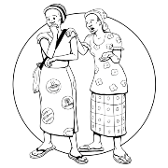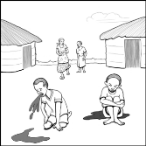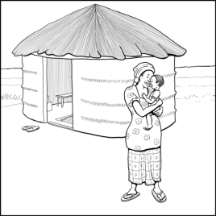

*Cependant, deux des enfants du voisin de Fatima ont une diarrhée sévère et vomissent. La Bénévole de Care Group a rendu visite à Fatima et l'a complimentée sur sa manière de protéger sa famille contre le choléra par l'utilisation de latrines et le fait d'enterrer les matières fécales de ses enfants, et d'avoir des pratiques de cuisines sûres et propres. Cependant, la bénévole remarque également qu'il y a des choses que Fatima doit faire et qu'elle ne fait pas encore, en particulier le fait de traiter et stocker son eau potable dans un conteneur à goulot étroit.*

*Lorsque nous avons vu Fatima pour la dernière fois, nous avons appris que sa fille Afya était très malade et que Fatima s'inquiétait du fait qu'elle ait pu contracter le choléra. Ces derniers jours, les personnels de santé de la communauté ont affirmé clairement qu'une épidémie de choléra survenait dans le village de Fatima et les communautés environnantes. Fatima a pu soigner Afya et elle est maintenant en bonne santé.*

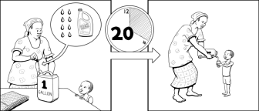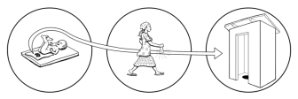

*Fatima fait attention à toujours jeter les matières fécales de ses enfants dans les latrines.*

*Fatima filtre son eau avec un chiffon propre plié, en versant l'eau d'un jerrycan dans un autre, et en ajoutant ½ cuiller à café de solution javellisée dans le deuxième jerrycan, où la famille stocke son eau. Après 20 minutes, elle verse de l'eau du jerrycan pour son fils, Asad, en remplissant une petite tasse d'eau pour lui.*

22

|  |  |
| --- | --- |
|  | * Quand était la dernière fois que quelqu'un a été atteint de choléra dans votre communauté ? * Quelles sont les choses que les gens peuvent faire pour se protéger, ainsi que leur foyer, contre le choléra et d'autres maladies diarrhéiques ? * Qu'a proposé de faire la voisine de Fatima ? Comment cela est-il utile pendant une épidémie de choléra ? |

**Encouragez la discussion. Ne corrigez pas les « mauvaises réponse »**. Laissez tout le monde donner son opinion.

**Comment protéger votre communauté pendant une épidémie de choléra (Image 2.2)**

|  |  |
| --- | --- |
|  | **Que voyez-vous sur ces images ?** |

**Les responsables de la santé publique et d'autres travaillant dans la communauté (par exemple les ONG, les organisations communautaires) identifieront, isoleront et signaleront les cas graves de choléra.**

**Les professionnels de santé de la communauté (CHW) et d'autres, comme les Leader Mothers, fourniront des informations correctes et à jour sur l'épidémie de choléra et sur comment éviter la propagation du choléra.**

* Les Leader Mothers vont promouvoir le traitement de l'eau à la maison à l'aide de produits chlorés, et apprendront aux personnes d'autres méthodes si elles ne veulent pas utiliser de produits chlorés ou s'ils ne sont pas disponibles.

**Évitez les rassemblements publics non essentiels pendant une épidémie, car il est facile pour les personnes d'entrer en contact avec des matières fécales et du vomi de personnes malades lorsque beaucoup de personnes sont atteintes de choléra. Les matières fécales et le vomi propagent facilement le choléra. Si vous devez tenir un grand rassemblement public, les personnes doivent se tenir écartées les unes des autres et éviter de se toucher.**

**?  *Y a-t-il des tentes d'isolement du choléra dans votre communauté ? Connaissez-vous quelqu'un dans votre communauté qui a été traité dans une telle tente ? Quelles sont les choses que vous pouvez faire pour soutenir vos voisins si vous savez que quelqu'un dans leur foyer est traité pour un cas grave de choléra ?***

23

**Comment protéger votre communauté pendant une épidémie de choléra (Image 2.2)**

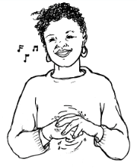

*Les professionnels de santé de la communauté (CHW) et d'autres, comme les Leader Mothers, fourniront des informations correctes et à jour sur l'épidémie de choléra et sur comment éviter la propagation du choléra.*

*Les responsables de la santé publique et d'autres travaillant dans la communauté (par exemple les ONG, les organisations communautaires) identifieront, isoleront et signaleront les cas graves de choléra.*

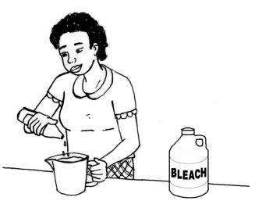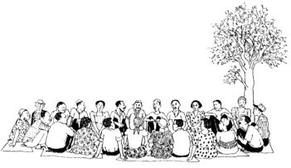

*Évitez les rassemblements publics non essentiels pendant une épidémie, car il est facile pour les personnes d'entrer en contact avec des matières fécales et du vomi de personnes malades lorsque beaucoup de personnes sont atteintes de choléra.*

*Les Leader Mothers vont promouvoir le traitement à la maison à l'aide de produits chlorés, et apprendront aux personnes d'autres méthodes si elles ne veulent pas utiliser ou qu'elles n'ont pas accès à des produits chlorés.*

24

**Rendre l'eau propre à la consommation et à la cuisine (Image 2.3)**

|  |  |
| --- | --- |
|  | **Que voyez-vous sur ces images ?** |

**Expliquez :**

**Laissez reposer et utilisez d'abord un filtrage simple de l'eau avant de la traiter !**

1. Laissez l'eau reposer dans un conteneur jusqu'à ce que les matières solides se soient déposées et que l'eau soit plus claire.

2. Versez l'eau à travers plusieurs couches d'un linge propre, ou du sable ou un filtre à charbon.

3. Après avoir filtré l'eau, vous devez la traiter selon l'une des méthodes recommandées ci-dessous ou en ajoutant ½ comprimé d'iode par litre d'eau.

**Traitez l'eau par ébullition :**

1. Amenez l'eau à ébullition rapide pendant au moins une minute.

2. Versez l'eau dans un conteneur transparent pour qu'elle refroidisse avant de la boire.

**Désinfectez l'eau avec une solution chlorée à 5 % :**

1. Pour les petites quantités (un litre), ajoutez deux gouttes de javel domestique (5 % de chlore) dans un conteneur propre pour tuer tous les germes.

2. Pour les plus grandes quantités (20 litres), ajoutez ½ cuiller à café de javel domestique dans un conteneur propre.

3. Si un très grand conteneur (par exemple un baril couvert) est utilisé pour stocker de l'eau, traitez d'abord l'eau dans un plus petit conteneur, et laissez-la reposer pendant 20 minutes avant de verser l'eau traitée dans le grand conteneur de stockage d'eau.

4. Mélangez bien le chlore dans l'eau et laissez-la reposer pendant au moins 20 minutes, ou de préférence pendant une nuit avant utilisation. Stockez-la dans un conteneur propre.

**Utiliser la lumière du soleil (désinfection solaire ou SODIS) :**

1. Remplissez une bouteille en plastique propre à moitié avec de l'eau, puis secouez-la pendant 20 secondes.

2. Puis remplissez complètement la bouteille et remettez le bouchon.

3. Placez la bouteille dans un endroit très ensoleillé (un toit convient souvent bien) et là où les personnes et les animaux ne s'en approcheront pas.

4. Laissez-y la bouteille pendant au moins six heures en plein soleil ou pendant deux jours (12 heures) si le temps est nuageux. Après cela, vous pouvez la boire.

**? *Avez-vous purifié votre eau selon l'une de ces méthodes par le passé ? Lesquelles ? Quelle méthode pouvez-vous utiliser aujourd'hui pour préserver votre famille du choléra ?***

25

**Rendre l'eau propre à la consommation et à la cuisine (Image 2.3)**



*Lorsque l'eau potable vient des eaux de surfaces, comme des mares, lacs et rivières, des puits non couverts ou d'autres sources d'eau qui peuvent être contaminées par des germes, il existe plusieurs méthodes de la traiter pour éliminer les germes.*

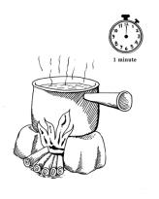

*Laissez reposer et utilisez d'abord un filtrage simple de l'eau avant de la traiter. Traitez l'eau en la faisant bouillir.*

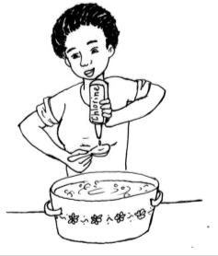

*Désinfectez l'eau avec une solution chlorée à 5 %. Si un produit chloré est disponible dans le commerce (par exemple Waterguard, DioLavi, Pureza, etc.), utilisez un de ces produits.* ***(voir l'image à gauche)***

*Utilisez la lumière du soleil pour filtrer votre eau.* ***(voir les images ci-dessous)***

*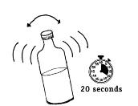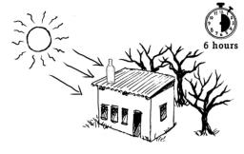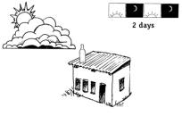*

26

**Bons comportements en matière d'hygiène et d'assainissement (Image 2.4)**

|  |  |
| --- | --- |
|  | **Que voyez-vous sur ces images ?** |

**Expliquez :**

* 1. Le membre du foyer responsable doit nettoyer les latrines et les surfaces contaminées par des matières fécales avec une solution d'une dose d'eau de javel domestique pour 9 doses d'eau au moins tous les deux jours.
  + Nettoyez toutes les surfaces touchées par l'eau de l'inondation avec cette solution javellisée une fois que les eaux se sont retirées.

1. Chaque membre du foyer doit toujours déféquer au moins à 30 pas des ruisseaux, rivières, mares ou autres étendues d'eau qui peuvent être utilisées par d'autres pour l'eau potable, en utilisant des latrines ou en enterrant les matières fécales.
2. Ne lavez pas de personnes, marmites, ustensiles, couches ou vêtements directement dans une étendue d'eau, en particulier pendant une épidémie de choléra.
   * Lavez-vous à au moins 30 pas d'une étendue d'eau.
3. Les membres de la famille qui cuisinent doivent toujours nettoyer les zones de préparation alimentaire avec du savon et de l'eau propre et les laisser sécher complètement après chaque repas.
4. Tous les jours, les membres de la famille chargés de l'eau doivent traiter l'eau selon les instructions précédentes, et utiliser de l'eau traitée pour boire, laver des vêtements et leurs mains et pour désinfecter les seaux/ustensiles.
5. Les vêtements utilisés pour le ménage doivent être lavés tous les jours au savon et séchés à l'air avant toute réutilisation.
6. Une fois que les plats ont été lavés, ils doivent être séchés sur un égouttoir.

**? *Où vous lavez-vous maintenant ? D'où tirez-vous votre eau pour vous laver ?***

**? *Qui dans votre foyer est responsable du nettoyage des latrines ? Qu'en est-il de la cuisine ? Qui est chargé de l'eau ? Pouvez-vous partager ces responsabilités pendant l'épidémie de choléra, de sorte qu'une seule personne ne soit pas responsable de tout ?***

27

**Bons comportements en matière d'hygiène et d'assainissement (Image 2.4)**

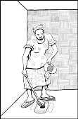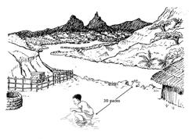



*Chaque membre du foyer doit toujours déféquer au moins à 30 pas des ruisseaux, rivières, mares ou autres étendues d'eau, en utilisant des latrines ou en enterrant les matières fécales.*

*Nettoyez les latrines et les surfaces contaminées par des matières fécales avec une solution d'une dose d'eau de javel domestique pour neuf doses d'eau au moins tous les deux jours si besoin.*

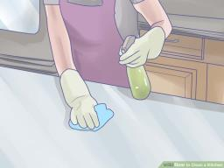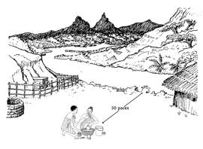

*Les membres de la famille qui cuisinent doivent toujours nettoyer les zones de préparation alimentaire avec du savon et de l'eau propre et les laisser sécher complètement après chaque repas.*

*Ne lavez pas de personnes, marmites, ustensiles, couches ou vêtements directement dans une étendue d'eau. Lavez-vous à au moins 30 pas d'une étendue d'eau.*

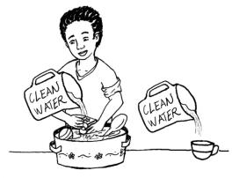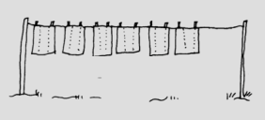

*Les vêtements utilisés pour le ménage doivent être lavés tous les jours au savon et séchés à l'air avant toute réutilisation.*

*Tous les jours, les membres de la famille chargés de l'eau doivent traiter l'eau selon les instructions précédentes, et utiliser de l'eau traitée pour boire, laver des vêtements et leurs mains et pour désinfecter les seaux/ustensiles.*

**Préparer une tranchée à utiliser comme latrines à fosse d'urgence (Image 2.5)**

|  |  |
| --- | --- |
|  | **Que voyez-vous sur ces images ?** |

**Expliquez :**

**Si vous n'avez pas de latrines, une simple tranchée peut être creusée comme solution temporaire pour l'élimination des matières fécales humaines.**

* Elle doit mesurer 0,3 mètre de large (de sorte que les utilisateurs puissent s'accroupir avec un pied de chaque côté), avoir une profondeur de 0,75 mètre, et peut être aussi longue que nécessaire.
* Un mètre de tranchée peut servir pour quatre utilisateurs.

**Creusez la tranchée à au moins 30 pas (mètres) d'un puits ou autre source d'eau potable, et à au moins six mètres de la maison la plus proche.**

* Elle ne doit pas être placée plus haut que la source d'eau ou être creusée dans un sol marécageux.
* La base de la tranchée ne doit jamais atteindre les eaux souterraines.

**Après chaque utilisateur, de la terre doit recouvrir les déchets pour les enterrer dans la tranchée.**

* Dans une zone affectée par le choléra, une couche de chaux doit être également placée dans la tranchée tous les jours.

29

**Préparer une tranchée à utiliser comme latrines à fosse d'urgence (Image 2.5)**

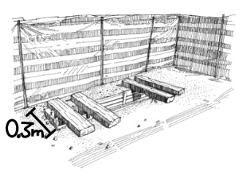

*Si vous n'avez pas de latrines, une simple tranchée peut être creusée comme solution temporaire pour l'élimination des matières fécales humaines. Creusez la tranchée à au moins 30 pas d'un puits ou autre source d'eau potable, et à au moins six pas de la maison la plus proche. Un mètre de tranchée peut servir pour quatre utilisateurs.*

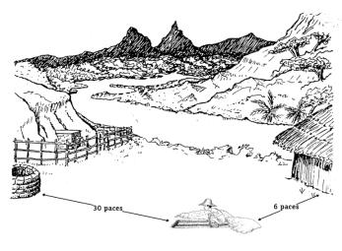

Creusez la tranchée à au moins 30 pas des puits ou autres sources d'eau potable, et à au moins six pas de la maison la plus proche. *Positionnez la tranchée plus bas que les sources d'eau.*



*Après chaque utilisateur, de la terre ou de la chaux doit recouvrir les déchets pour les enterrer dans la tranchée.*

30

**Autres méthodes de prévention du choléra (Image 2.6)**

|  |  |
| --- | --- |
|  | **Que voyez-vous sur ces images ?** |

**Expliquez :**

**Si des vaccins contre le choléra sont proposés dans votre zone, assurez-vous que toutes les personnes éligibles soient vaccinées avec.**

* Le vaccin contre le choléra est sûr et nécessite l'administration de deux doses toutes les deux semaines, pour les adultes et les enfants de plus d'un an.
* Le vaccin contre le choléra est efficace de 43 à 65 %, donc il ne vous protège pas complètement. Vous devrez toujours faire les autres choses que nous recommandons.

**Il existe des comportements alimentaires qui *peuvent* également aider à prévenir le choléra, comme de rendre les aliments plus acides en ajoutant du citron, des tomates, du yaourt et du lait fermenté.**

* Ils peuvent aider à réduire la progression de la bactérie du choléra dans les aliments.

**Découragez les personnes de manger dans un bol, assiette, feuille ou conteneur alimentaire partagé, de sorte à éviter de partager les germes pendant une épidémie de choléra.**

|  |  |
| --- | --- |
|  | **Activité : Démonstration de purification de l'eau à l'aide de chlore** |

31

**Autres méthodes de prévention du choléra (Image 2.6)**

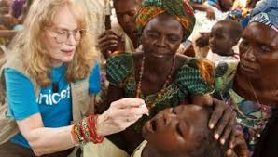

*Si des vaccins contre le choléra sont proposés dans votre zone, assurez-vous que toutes les personnes éligibles soient vaccinées avec, selon le programme de dosage recommandé.*

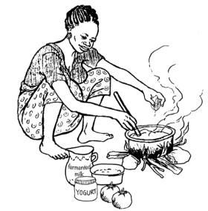

*Il existe des comportements alimentaires qui peuvent également aider à prévenir le choléra, comme de rendre les aliments plus acides en ajoutant du citron, des tomates, du yaourt et du lait fermenté.*

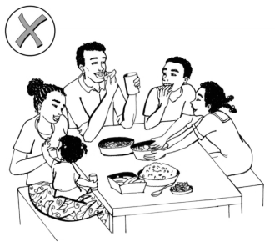 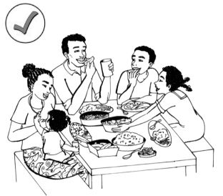

*Pendant une épidémie de choléra, découragez les personnes de manger dans un bol, assiette, feuille ou conteneur alimentaire partagé, de sorte à éviter de partager les germes.*

32

***Cette page est intentionnellement laissée en blanc.***

33

**Leçon 3 : Sollicitation de soins et gestion du choléra**

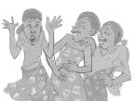



**Participation et dépannage**

**Jeu : Jeu de mémoire, signes de danger pendant la maladie et déshydratation**

**Histoire : Le fils de Fatima, Asad, contracte le choléra (Image 3.1)**

La communauté de Fatima continue à être affectée par l'épidémie de choléra. Bien qu'elle ait appris à purifier son eau avec du chlore et qu'elle se soit engagée dans des pratiques de protection comme d'enterrer les matières fécales de ses enfants, toujours utiliser et boire uniquement de l'eau purifiée, et avoir installé un poste de lavage des mains, son fils Asad a contracté le choléra. La Leader Mother de Fatima s'arrête chez elle pour une visite. En plus de pratiques déjà mentionnées, la Leader Mother conseille à Fatima de laver ses habits ainsi que ceux d'Asad tous les jours dans de l'eau traitée et de les laisser sécher au soleil. Elle lui conseille également de nettoyer les latrines tous les jours. Ensuite, elle explique également à Fatima comment préparer et administrer du sérum de réhydratation orale (SRO). En utilisant 1 litre d'eau propre, elle ajoute ½ cuiller à café de sel et 8 cuillers à café de sucre et mélange bien. Chaque fois qu'Asad a la diarrhée, Fatima lui donne au moins 1/3 de tasse de SRO pour s'assurer qu'il a autant de liquide « qui rentre » que « ce qui est sorti ». Le deuxième jour, Fatima et la Leader Mother décident qu'il est temps d'amener Asad au centre de santé. Il a arrêté d'uriner mais a toujours soif. Sa peau reste dressée lorsqu'on la pince, et la diarrhée a continué. Fatima et son mari emmènent ensemble Asad au centre de santé le plus proche. Les infirmières du centre de santé admettent rapidement Asad et commencent immédiatement à lui donner des liquides en intraveineuse. Il reçoit également des antibiotiques pour aider à réduire la durée et la gravité de la diarrhée. Lentement, les signes de déshydratation commencent à diminuer et en trois jours il se porte assez bien pour pouvoir sortir. Fatima et sa famille sont très reconnaissants d'avoir amené Asad au centre de santé.

34

**Le fils de Fatima, Asad, contracte le choléra (Image 3.1)**

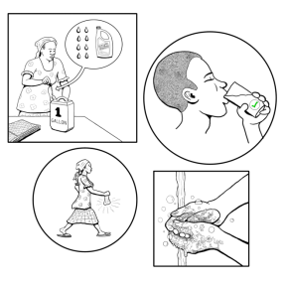 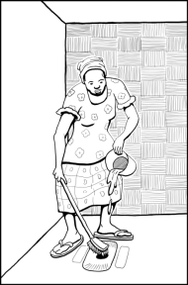

*La communauté de Fatima continue à être affectée par l'épidémie de choléra. Bien qu'elle ait appris à purifier son eau avec du chlore et qu'elle se soit engagée dans des pratiques de protection comme d'enterrer les matières fécales de ses enfants, toujours utiliser et boire uniquement de l'eau purifiée, et avoir installé un poste de lavage des mains, son fils Asad a contracté le choléra.*

*La Leader Mother de Fatima lui conseille de laver ses vêtements et ceux d'Asad tous les jours (en les séchant au soleil), de nettoyer les latrines tous les 1 à 2 jours, et comment utiliser et administrer du SRO. Chaque fois qu'Asad a la diarrhée, Fatima lui donne au moins 1/3 de tasse de SRO pour s'assurer qu'il a autant de liquide qui rentre que ce qui est sorti.*

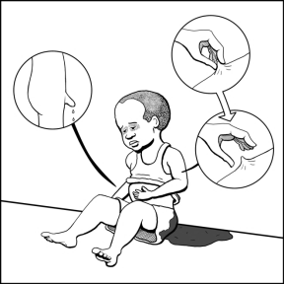

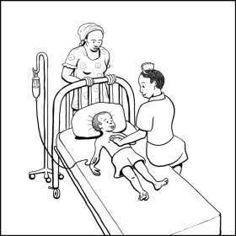

*Fatima et son mari emmènent Asad au centre de santé le plus proche. Les infirmières du centre de santé admettent Asad et commencent immédiatement à lui donner des liquides en intraveineuse. Il reçoit également des antibiotiques pour aider à réduire la durée et la gravité de la diarrhée. Lentement, les signes de déshydratation diminuent et en trois jours il se porte assez bien pour pouvoir sortir.*

*Le deuxième jour, Fatima et la Leader Mother décident qu'il est temps d'amener Asad au centre de santé. Il a arrêté d'uriner mais a toujours soif. Sa peau reste dressée lorsqu'on la pince, et la diarrhée a continué.*

35

|  |  |
| --- | --- |
|  | * Quelles actions de protection a entreprises la Leader Mother pour aider Fatima ? * Quels signes de danger Asad avait-il qui l'ont fait décider de l'emmener dans un centre de santé ? * Que faites-vous lorsque quelqu'un dans votre foyer souffre de diarrhée ? |

**Encouragez la discussion. Ne corrigez pas les « mauvaises réponses »**. Laissez tout le monde donner son opinion.

**Comment préparez-vous du SRO ? (Image 3.2)**

|  |  |
| --- | --- |
|  | **Que voyez-vous sur ces images ?** |

**La partie la plus importante du traitement du choléra est de donner à la personne suffisamment de sérum de réhydratation orale (SRO) pour qu'elle ne soit pas déshydratée (desséchée) !**

* Le choléra peut habituellement être simplement traité avec succès par le remplacement immédiat des fluides et minéraux perdus par la diarrhée.

**Vous devez commencer à donner du SRO dès que la personne a de la diarrhée, même si vous prévoyez d'emmener la personne dans un centre de santé.**

* Si des sachets de SRO sont disponibles, mettez un sachet de SRO dans un litre d'eau propre et saine (traitée). Mélangez bien, et goûtez la solution avant de la donner à la personne. Elle ne doit jamais être plus salée que des larmes. Si c'est le cas, vous n'avez pas utilisé assez d'eau. Ajoutez un peu plus d'eau et goûtez-la à nouveau.
* Si vous n'avez pas de sachets de SRO ou si vous ne pouvez pas vous en procurer rapidement, ajoutez à un litre d'eau propre et saine :
  + ½ cuiller à café (3,5 grammes) de sel
  + 8 cuillers à café (40 grammes) de sucre
  + *Mélangez bien avec une longue cuiller à café ou un autre ustensile.*
  + *Goûtez pour vous assurer que la solution n'est pas plus salée que des larmes. Si c'est le cas, ajoutez plus d'eau et goûtez à nouveau.*
  + *La Leader Mother peut vous montrer quelle cuiller est une cuiller à café.*

36

**Comment préparez-vous du SRO ? (Image 3.2)**

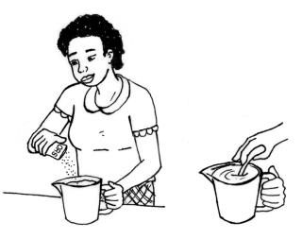 

*La partie la plus importante du traitement du choléra est de donner à la personne suffisamment de sérum de réhydratation orale (SRO) pour qu'elle ne soit pas déshydratée ! Vous devez commencer à donner du sérum de réhydratation orale dès que la personne a de la diarrhée, même si vous prévoyez d'emmener la personne dans un centre de santé. Il y a 2 manières de le faire. Goûtez toujours la solution après l'avoir préparée, elle ne doit pas être plus salée que des larmes.*

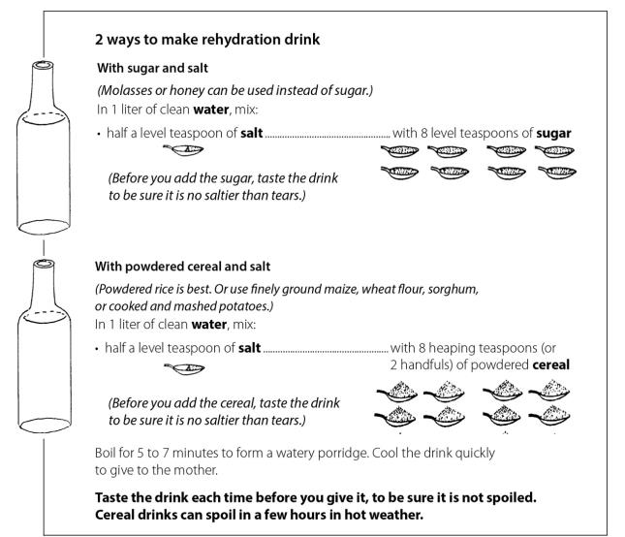

37

**Comment préparez-vous du SRO ? (Image 3.2 suite)**

|  |  |
| --- | --- |
|  | **Que voyez-vous sur ces images ?** |

**Expliquez :**

**Comment administrez-vous du SRO ?**

* Donnez à un enfant souffrant de diarrhée de petites gorgées de la boisson toutes les cinq minutes, jour et nuit, jusqu'à ce qu'il commence à uriner normalement.
* Un enfant de six mois et plus doit prendre au moins 1/3 à ½ tasse chaque fois qu'il a des selles liquides. Un enfant plus âgé doit prendre ½ à 1 grande tasse chaque fois qu'il a des selles liquides. Un petit enfant a habituellement besoin de boire au moins 1 litre de SRO par jour. Rappelez-vous : Vous remplacez les liquides que l'enfant perd par la diarrhée.
* Les adultes ont besoin de deux verres de SRO après chaque selle liquide, et habituellement trois litres ou plus par jour. Continuez à leur donner le SRO souvent et encouragez-les à boire.
* Si une personne recevant du SRO vomit, attendez dix minutes et donnez le SRO à la personne plus lentement, par petites gorgées ou cuillerées à café.

**Rendez-vous dans un centre de santé si la personne présente un signe de danger pendant la maladie ou des signes de déshydratation, et donnez-lui du SRO jusqu'à son admission.**

**?  *A quel point connaissez-vous le SRO ? En avez-vous déjà préparé ? Pouvez-vous nous donner un exemple de quand et pourquoi ?***

38

**Comment préparez-vous du SRO ? (Image 3.2 suite)**

**

*Donnez à un enfant souffrant de diarrhée de petites gorgées de la boisson toutes les cinq minutes, jour et nuit, jusqu'à ce qu'il commence à uriner normalement.*



**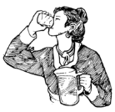

*Les adultes ont besoin de deux verres de SRO après chaque selle liquide, et habituellement trois litres ou plus par jour. Un enfant a besoin de ½ tasse après chaque selle.*

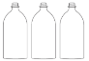 **X**



*Si une personne buvant du SRO vomit, attendez dix minutes puis donnez-lui le SRO plus lentement.*

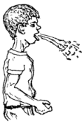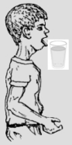

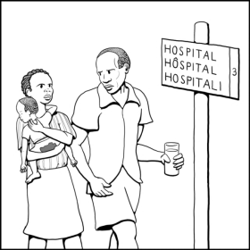

39

*Rendez-vous dans un centre de santé si la personne présente un signe de danger pendant la maladie ou des signes de déshydratation, et donnez-lui du SRO jusqu'à son admission.*

**Fatima montre à son voisin comment continuer à alimenter son enfant pendant le choléra (Image 3.3)**

|  |  |
| --- | --- |
|  | **Que voyez-vous sur ces images ?** |

**Expliquez :**

**Les enfants peuvent rapidement perdre du poids et souffrir de malnutrition pendant les diarrhées. Fournir des aliments nourrissants aide à un rétablissement rapide. Pour les enfants de six mois et plus, et pour les adultes :**

* Fournir de petits repas fréquents composés d'aliments familiers et mous, et augmenter l'allaitement pendant les deux premiers jours, plutôt que des repas conséquents moins fréquents.
* Les bons aliments à donner incluent : les bananes, le riz blanc, le porridge local, les toasts, la viande et le poisson.
* Évitez de donner des aliments très riches en fibres comme les haricots, les lentilles, les mangues, la goyave, le riz complet, la semoule de maïs et les peaux de fruits ou légumes pendant des diarrhées.
* Évitez de donner des aliments ou des boissons avec beaucoup de sucre, comme les jus de fruit ou les colas, qui accentuent les diarrhées.

**Donnez beaucoup de liquides à boire à la personne, comme du SRO, du SRO à base de céréales maigres ou de l'eau.**

* Le SRO est bien meilleur que l'eau pendant les diarrhées.
* Donnez d'autres aliments solides ou semi-solides avec ces boissons.
* Pour les enfants de 6 mois ou plus, donnez-leur du lait maternel avant de leur donner toute autre boisson, et *allaitez-les plus que d'ordinaire*.
* Pour les enfants de moins de 6 mois, n'utilisez que du lait maternel, et allaitez-les plus que d'ordinaire.

**Ne servez pas d'aliments ou de boissons aux visiteurs lorsque quelqu'un du foyer a le choléra, et ne laissez pas la personne infectée aider à la préparation des repas ou manipuler les aliments des autres.**

**Rappelez-vous, si des signes de déshydratation sont observés, emmenez immédiatement l'enfant dans un centre de santé.**

**?  *Pourquoi est-ce important d'allaiter plus que d'ordinaire lorsqu'un enfant a la diarrhée ? Est-ce difficile pour vous de le faire ? Pourquoi ou pourquoi pas ?***

40

**Fatima montre à son voisin comment continuer à alimenter son enfant pendant le choléra (Image 3.3)**

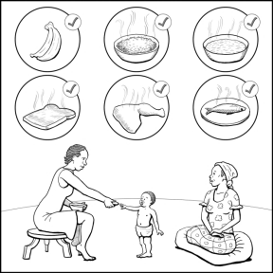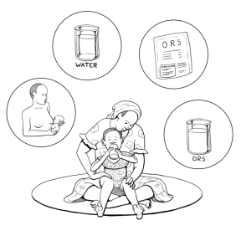

*Les enfants peuvent rapidement perdre du poids et souffrir de malnutrition pendant des diarrhées, notamment la diarrhée issue du choléra, donc fournir des aliments nutritifs aide à un rétablissement rapide. Donnez fréquemment de petits repas.*

*Donnez beaucoup de liquides à boire à la personne, comme du SRO, du SRO à base de céréales maigres ou de l'eau.*

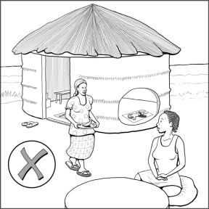 

*Rappelez-vous, si des signes de déshydratation sont observés, emmenez immédiatement l'enfant dans un centre de santé.*

*Ne servez pas d'aliments ou de boissons aux visiteurs lorsque quelqu'un du foyer a le choléra, et ne laissez pas la personne infectée aider à la préparation des repas ou manipuler les aliments des autres.*

41

**Signes de danger (Image 3.4)**

|  |  |
| --- | --- |
|  | **Que voyez-vous sur ces images ?** |

**Expliquez :**

**Passez en revue les signes de danger pendant la maladie de l'enfant et les signes de déshydratation enseignés pendant le jeu d'ouverture. Dans le centre de santé, ils peuvent recevoir des fluides par intraveineuse ou d'autres traitements.**

* **la fontanelle** (point faible du crâne) **est creusée ;**
* **avoir des convulsions ;**
* **avoir une forte fièvre ;**
* **avoir les yeux creusés ;**
* **ne pas manger ou boire,** ou le bébé arrête ou diminue son alimentation au sein
* **avoir très soif ;**
* **vomir tout** ce qu'on mange ;
* **avoir une respiration rapide/difficile**
* si la **peau de la personne n'est pas élastique**
* si un enfant **ne semble pas bien ou ne joue pas normalement ;**
* si une personne **arrête d'uriner ou urine bien moins une d'ordinaire ;**
* si la **diarrhée dure plus de sept jours ou en cas de diarrhée plus sévère durant 3 jours ou plus ;** ou
* s'il y a **du sang dans les diarrhées.**

**Rappelez-vous, chaque famille doit développer un plan pour transporter la personne vers un centre de santé si elle contracte le choléra ou une autre maladie grave.**

**?  *Pourquoi est-il important d'amener l'enfant au centre de santé si vous observez l'un quelconque de ces signes de danger ?***

**?  *Comment amènerez-vous le membre de votre famille au centre de santé s'il est malade ? Et si vous êtes malade, comment y irez-vous ?***

42

**Signes de danger (Image 3.4)**



*Fontanelle creusée* ***(gauche)***

*Convulsions* ***(droite)***



*Forte fièvre* ***(gauche)***

*Ne pas manger, boire ou s'alimenter au sein ou tout vomir*

***(droite)***



*La peau n'est pas élastique* ***(gauche)***

*Semble mal ou ne joue pas normalement* ***(droite)***



*Du sang dans les diarrhées* ***(gauche)***

*Des diarrhées pendant plus de sept jours ou des diarrhées sévères pendant plus de deux jours* ***(droite)***









43

**Prendre soin d'un membre de la famille qui a contracté le choléra (Image 3.5)**

|  |  |
| --- | --- |
|  | **Que voyez-vous sur ces images ?** |

**Expliquez :**

1. **Si un membre du foyer développe des diarrhées liquides et fréquentes, donnez sans délai à cette personne une solution de réhydratation orale (SRO).**
2. **Un lavage des mains avec du savon (ou des cendres) et de l'eau propre doit être pratiqué avant et après chaque fois que vous touchez la personne malade ou avez un contact avec ses vêtements ou sa literie.**

* Si aucune eau ou aucun savon ne sont disponibles, utilisez un désinfectant pour les mains à base d'alcool, ou des cendres.

1. **Continuez à allaiter un bébé s'il a des diarrhées liquides fréquentes, même pendant le voyage pour le traitement.**

* L'allaitement doit être poursuivi pendant qu'un enfant a le choléra, car il assure une protection.

1. **Retirez et lavez la literie ou les vêtements qui peuvent avoir été en contact avec la diarrhée ou le vomi de la personne dans de l'eau chaude.**

* Utilisez les détergents habituels que vous avez.
* Jetez l'eau de lavage dans un puits qui peut être recouvert par de la terre ou des cendres.
* Désinfectez les matelas souillés par de la diarrhée ou du vomi en le séchant bien au soleil.

1. **Utilisez une solution d'une portion de solution javellisée et neuf portions pour nettoyer les surfaces ou objets qui peuvent avoir été en contact avec la diarrhée ou le vomi de la personne, notamment le sol, la salle de bain et le bassin de lit de la personne.**

* Faites-le dès que possible après la souillure.
* Lorsque possible, utilisez des gants en caoutchouc lorsque vous nettoyez une pièce, un sol ou une surface qui peut avoir été en contact avec les matières fécales du patient.

44

**Prendre soin d'un membre de la famille qui a contracté le choléra (Image 3.5)**

 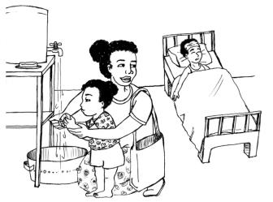

*Un lavage des mains avec du savon (ou des cendres) et de l'eau propre doit être pratiqué avant et après chaque fois que vous touchez la personne malade ou avez un contact avec ses vêtements ou sa literie.*

*Si un membre du foyer développe des diarrhées liquides et fréquentes, donnez sans délai à cette personne de la SRO (solution de réhydratation orale).*

 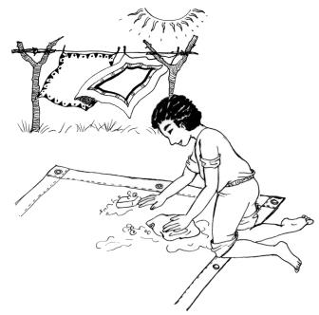

*Retirez et lavez la literie ou les vêtements qui peuvent avoir été en contact avec la diarrhée ou le vomi de la personne dans de l'eau chaude.*

*Continuez à allaiter un bébé s'il a des diarrhées liquides fréquentes, même pendant le voyage pour le traitement, car cela lui assure une protection.*

45

**Qu'est qu'il NE FAUT PAS faire (Image 3.6)**

|  |  |
| --- | --- |
|  | **Que voyez-vous sur ces images ?** |

**Expliquez :**

* Un enfant ou un adulte atteint du choléra ne doit pas se voir administrer d'antibiotiques ou autre médication à la maison à moins qu'ils n'aient été fournis par un professionnel de santé formé.
* Ne partagez pas d'eau du même gobelet avec une personne malade, et ne laissez pas d'eau qui n'a pas été bue dans le gobelet.
* Essayez d'éviter d'avoir des matières fécales ou du vomi de la personne malade sur vos habits. Si c'est le cas, changez rapidement d'habits.
* Ne demandez pas à un enfant de nettoyer et de s'occuper d'un autre enfant souffrant de diarrhée sans observer ses pratiques d'hygiène pour vous assurer qu'il ne contracte pas la maladie ou ne la propage à quelqu'un d'autre. Essayez de faire qu'un autre adulte s'occupe de l'enfant malade.

|  |  |
| --- | --- |
|  | **Activité : Démonstration de déshydratation** |

46

**Qu'est qu'il NE FAUT PAS faire (Image 3.6)**



*Un enfant ou un adulte atteint du choléra ne doit pas se voir administrer d'antibiotiques ou autre médication à la maison à moins qu'ils n'aient été fournis par un professionnel de santé formé.*

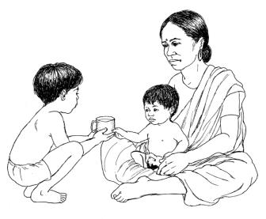

*Ne partagez pas d'eau du même gobelet avec une personne malade, et ne laissez pas d'eau qui n'a pas été bue dans un gobelet.*

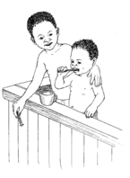

*Ne demandez pas à un enfant de nettoyer et de s'occuper d'un autre enfant souffrant de diarrhée sans observer ses pratiques d'hygiène pour vous assurer qu'il ne contracte pas la maladie ou ne la propage à quelqu'un d'autre. Essayez de faire qu'un autre adulte s'occupe de l'enfant malade.*

47

***Cette page est intentionnellement laissée en blanc.***

48

**Leçon quatre : Gérer les répercussions d'une épidémie de choléra**

**Jeu : Pluie torrentielle**



**Participation et dépannage**

**Histoire : Fatima aide à planifier les funérailles de son oncle (Image 4.1)**

Aujourd'hui, Fatima et les membres de sa famille sont tous en bonne santé. Fatima et son mari continuent à suivre toutes les mesures de prévention du choléra alors que l'épidémie se poursuit, et cela les aide à rester en bonne santé, d'une manière générale. Cependant, hier, Fatima a reçu la nouvelle que son oncle, qui vit dans un proche village, est décédé du choléra. Sa famille lui a demandé d'aider à planifier ses funérailles. Fatima se souvient de ce que sa Leader Mother a partagé avec elle la semaine dernière en termes de funérailles et de grands regroupements. Elle indique à sa tante qu'il est important que, si possible, les membres de la famille ne manipulent pas le corps pour éviter la propagation du choléra. Elle convainc sa tante d'appeler les autorités locales pour préparer le corps pour l'inhumation et pour enterrer le corps. Ensemble, elles décident que la famille organisera un service funéraire restreint sur le site de la tombe, après que les autorités aient enterré le corps. La tante de Fatima indique également que les amis de sa fille ne jouent plus avec elle de peur d'attraper le choléra et de mourir comme l'oncle vient de le faire. Fatima propose de rendre visite au village de sa tante et de parler aux parents des amis de sa fille pour leur indiquer qu'il n'y a pas de raison d'éviter la famille de sa tante. Fatima souligne l'importance des mesures de prévention, comme de se laver les mains au savon et à l'eau et de ne boire que de l'eau purifiée.

49

**Fatima aide à planifier les funérailles de son oncle (Image 4.1)**

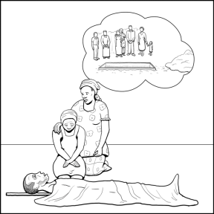 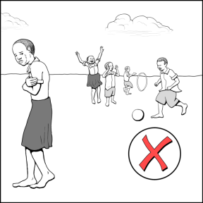

*Aujourd'hui, Fatima et les membres de sa famille sont tous en bonne santé, car ils continuent à suivre toutes les mesures de prévention du choléra, alors que l'épidémie se poursuit. Cependant, hier, Fatima a appris que son oncle, qui vit dans un proche village, est décédé du choléra. Sa famille lui a demandé d'aider à planifier ses funérailles. Fatima se souvient de ce que sa Leader Mother a partagé avec elle en termes de funérailles et de grands regroupements. Elle indique à sa tante qu'il est important que, si possible, les membres de la famille ne manipulent pas le corps pour éviter la propagation du choléra. Elle convainc sa tante d'appeler les autorités locales pour préparer le corps pour l'inhumation et pour enterrer le corps. Elles décident d'organiser un service funéraire très restreint sur le site de la tombe, une fois que le corps est enterré.*

*La tante de Fatima indique que les amis de sa fille ne jouent plus avec elle de peur d'attraper le choléra et de mourir. Fatima rend visite au village de sa tante et parle aux parents des enfants pour leur indiquer qu'il n'y a pas de raison d'éviter la famille de sa tante. Fatima souligne l'importance des mesures de prévention, comme de se laver les mains au savon et à l'eau et de ne boire que de l'eau purifiée.*

50

|  |  |
| --- | --- |
|  | * Qu'est-il arrivé à l'oncle et à la nièce de Fatima dans l'histoire ? * Quelles informations essentielles Fatima a-t-elle partagées avec sa tante concernant le décès et l'enterrement de son oncle ? * Pourquoi des enfants du village avaient-ils peur de jouer avec l'enfant de l'homme qui est décédé ? Comment devrions-nous traiter les enfants qui ont perdu un parent à cause du choléra ? |

**Encouragez la discussion. Ne corrigez pas les « mauvaises réponses »**. Laissez tout le monde donner son opinion.

**Prévenir la propagation du choléra pendant le transport de patients et les enterrements (Image 4.2)**

|  |  |
| --- | --- |
|  | **Que voyez-vous sur ces images ?** |

**Expliquez :**

* Lorsqu'un décès survient, et qu'on suspecte le choléra, les professionnels de santé ou les autorités locales doivent être immédiatement contactés.
* Un soin particulier doit être apporté à la préparation du corps pour l'enterrement, de sorte que d'autres personnes ne soient pas infectées par le choléra. Si possible, les membres de la famille ne doivent pas manipuler le corps.
* Les corps doivent être enterrés à au moins 30 pas des sources d'eau.

**?  *Est-il commun pour vous de préparer le corps pour l'enterrement si un membre de la famille décède ? Quel est votre sentiment si un professionnel formé prépare et enterre le corps ? Seriez-vous capable de respecter ces indications ? Pourquoi ou pourquoi pas ?***

51

**Prévenir la propagation du choléra pendant le transport de patients et les enterrements (Image 4.2)**

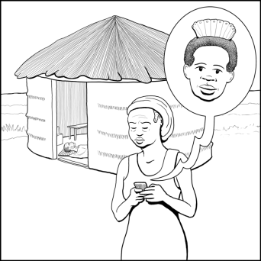

*Lorsqu'un décès survient, et qu'on suspecte le choléra, les autorités locales ou professionnels de santé doivent être immédiatement contactés.*

*****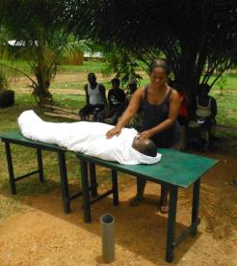*

*Un soin particulier doit être apporté à la préparation du corps pour l'enterrement, de sorte que d'autres personnes ne soient pas infectées par le choléra. Si possible, les membres de la famille ne doivent pas manipuler le corps.*

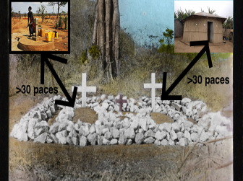

52

*Les corps doivent être enterrés à au moins 30 pas des maisons et des sources d'eau.*

**Choléra et stigmates (Image 4.3)**

|  |  |
| --- | --- |
|  | **Que voyez-vous sur ces images ?** |

**Expliquez :**

**Évitez de stigmatiser les personnes qui ont guéri du choléra.**

* Elles peuvent partager leur expérience du choléra avec d'autres (par exemple l'importance de boire du SRO et d'aller à la clinique s'ils ne peuvent pas rester hydratés). Elles peuvent expliquer comment N'IMPORTE QUI peut contracter le choléra et comment il se répand pour aider à éviter une propagation supplémentaire dans leur communauté.
* Il est important pour une personne de continuer à suivre les bonnes mesures de prévention du choléra, même si elle est déclarée en bonne santé. Les bonnes mesures de prévention du choléra incluent de se laver les mains au savon à cinq moments essentiels, ne boire que de l'eau propre et saine, éviter les enterrements, etc.

**?  *Quand et où observez-vous des stigmates autour du choléra dans votre communauté ?***

**?  *Comment pouvez-vous aider les enfants dont les parents sont décédés du choléra et rester en sécurité en même temps ?***

53

**Choléra et stigmates (Image 4.3)**

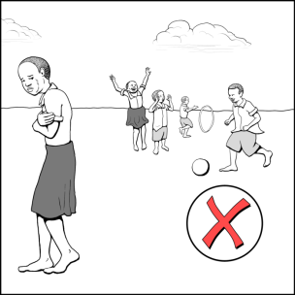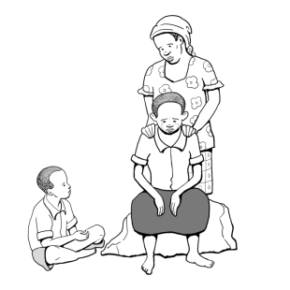

*Évitez de stigmatiser les personnes qui ont guéri du choléra. Elles peuvent être les héros de leur communauté en aidant d'autres personnes atteintes par le choléra !*

***Veuillez noter : Il est toujours important pour une personne de continuer à suivre les mesures de prévention du choléra, même après avoir été déclarée en bonne santé.***

54

**Guérir du choléra (Image 4.4)**

|  |  |
| --- | --- |
|  | **Que voyez-vous sur ces images ?** |

**Expliquez :**

**Les personnes qui ont contracté le choléra, mais qui n'ont plus de signes et de symptômes (par exemple, la diarrhée) ne doivent pas se laver dans des étendues d'eau (par exemple mares, rivières, lacs, ruisseaux) pendant au moins deux semaines après la disparition des symptômes.**

* A la place, elles doivent se laver avec un seau à la maison, en utilisant de l'eau qui a été purifiée.

**Les personnes guéries du choléra ne doivent pas nager pendant deux semaines après la maladie afin d'éviter de transmettre la bactérie dans l'eau.**

**Lors de la guérison du choléra, une personne doit bien manger pour regagner tout poids perdu et pour compenser la perte de vitamines, calories et nutriments causée par la diarrhée. Comme aliments, on peut citer :**

* Une bonne source de protéines pour aider à bâtir des os et muscles solides, comme le poisson, la viande, les œufs, les haricots et les produits laitiers comme le fromage, le yaourt et le lait s'ils sont disponibles.
* Une bonne source de vitamines pour protéger le corps comme les légumes verts à feuilles et les fruits, comme la banane, la papaye et la mangue.
* Une bonne source d'aliments énergétiques comme le riz et le maïs et de graisses comme les noix, avocats et l'huile de cuisson.

**Assurez-vous de continuer à suivre les bonnes pratiques alimentaires présentées plus tôt comme de laver les fruits et légumes à l'eau purifiée et de bien cuire les aliments.**

**?  *Quels sont les aliments que votre famille mange tous les jours ? Seriez-vous capable d'introduire des aliments de tous ces groupes dans le régime de votre famille ?***

55

**Guérir du choléra (Image 4.4)**



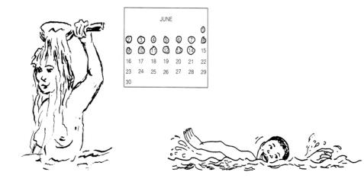

*Les personnes qui ont contracté le choléra, mais qui n'ont plus de signes et de symptômes ne doivent pas se laver dans des étendues d'eau comme les mares, rivières ou lacs pendant au moins deux semaines après la disparition des symptômes. Elles doivent plutôt se laver avec un seau à la maison, avec de l'eau purifiée. Les personnes guéries du choléra ne doivent pas non plus nager pendant deux semaines après la maladie afin d'éviter de transmettre des bactéries dans l'eau.*

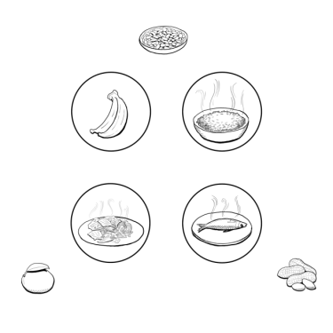

*Lors de la guérison du choléra, une personne doit bien manger pour regagner tout poids perdu et pour compenser la perte de vitamines, calories et nutriments causée par la diarrhée. Assurez-vous de continuer à suivre les bonnes pratiques alimentaires présentées plus tôt comme de laver les fruits et légumes à l'eau purifiée et de bien cuire les aliments.*

56

**Aider les enfants à surmonter le décès d'un être cher (Image 4.5)**

|  |  |
| --- | --- |
|  | **Que voyez-vous sur ces images ?** |

**Expliquez :**

**Les enfants sont en deuil lorsqu'un être cher décède.** Voici quelques manières d'aider un jeune enfant en deuil :

* Répondez honnêtement : dites à l'enfant la vérité sur la manière dont est mort le parent. Il n'est pas utile de raconter une histoire confuse.
* Aidez les enfants à exprimer leurs sentiments et leurs pensées.
* Laissez les enfants exprimer leur tristesse.
* Encouragez l'enfant à trouver du sens à la vie des membres de leur famille en leur racontant des histoires (ou en dessinant) sur les bonnes choses que le membre de leur famille décédé a fait de son vivant.

**Les enfants qui ont récemment perdu un parent ou leurs deux parents ont besoin d'un soutien moral pour les aider à passer par le processus de deuil.**

* Les enseignants et les chefs religieux peuvent être de bons mentors et peuvent être mobilisés pour un soutien psychologique.
* Vous pouvez aider à sensibiliser la communauté aux orphelins du choléra et encourager votre communauté à aimer et accepter ces enfants.

**Les enfants ont des besoins physiques qui doivent être pris en compte. Les enfants orphelins risquent de tomber malades si personne n'est présent pour s'occuper d'eux.**

* Les enfants ont besoin d'une bonne alimentation et de soins médicaux pour rester en bonne santé (par exemple : vaccinations, bonne alimentation, soins médicaux, dormir sous une moustiquaire traitée à l'insecticide, etc.).
* *Qu'avons-nous appris dans les précédentes leçons du Care Group à propos des besoins alimentaires des enfants ?*
* *Qu'avons-nous déjà appris à propos des soins médicaux dont ont besoin les enfants pour rester en bonne santé ?*

**Les enfants ont également des besoins sociaux. Les orphelins doivent interagir avec d'autres adultes et enfants.**

57

**Aider les enfants à surmonter le décès d'un être cher (Image 4.5)**

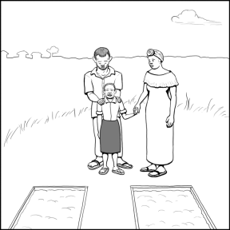

*Les enfants sont en deuil lorsqu'un être cher décède. Voici quelques manières d'aider un jeune enfant en deuil :*

* *Expliquez les choses et répondez honnêtement à leurs questions*
* *Aidez-les à exprimer leurs sentiments et leurs pensées.*
* *Laissez-les exprimer leur tristesse*
* *Encouragez-les à trouver du sens à la vie de leur être cher en leur racontant des histoires et en partageant des souvenirs.*

*Les enfants qui ont récemment perdu un parent ou les deux ont besoin d'un soutien moral pour les aider à passer par le processus de deuil. Les enseignants et les chefs religieux sont de bons mentors, et la communauté peut être encouragée à aimer et accepter ces enfants.*

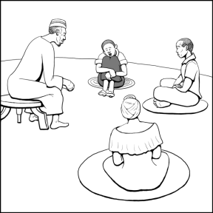

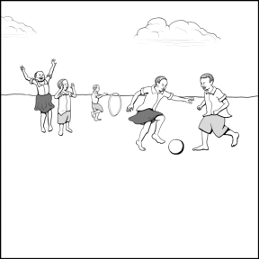

*Les enfants ont des besoins physiques et sociaux qui doivent être pris en compte. Quelqu'un doit s'occuper des besoins alimentaires et médicaux des orphelins, et s'assurer qu'ils interagissent avec d'autres adultes et enfants.*

58

**ACTIVITÉ : Examen de comportement**

*Regardez l'image de la communauté ci-dessous. Quelles choses manquent dans chaque cercle ? Pouvez-vous tracer des lignes avec vos doigts pour montrer comment le choléra se répand dans la communauté ?*

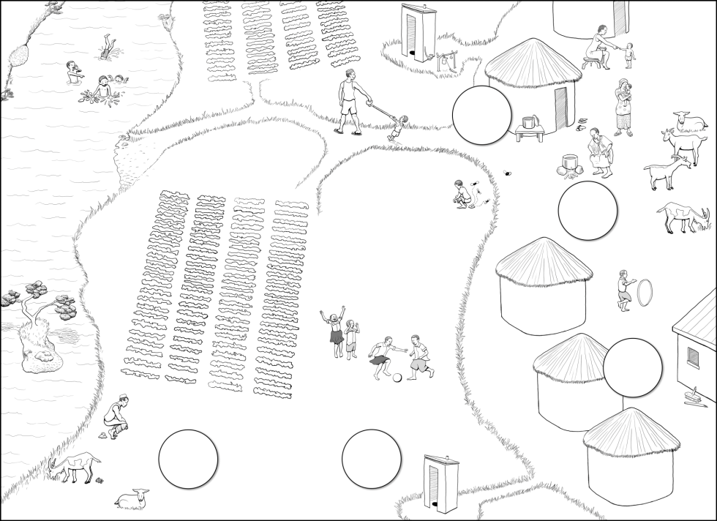

1. Il peut être plus approprié d'appeler les matières fécales caca ou tout autre mot plus connu et compris par les adultes de votre région.
2. Environ 75 % n'ont pas de symptômes, environ 29 % ont des symptômes modérés (une diarrhée qui peut entraîner une déshydratation) et environ 5 % ont une diarrhée sévère, des vomissements et une déshydratation sévère.